**Инструкция к игре «Угадай животное»**

Добро пожаловать в игру!

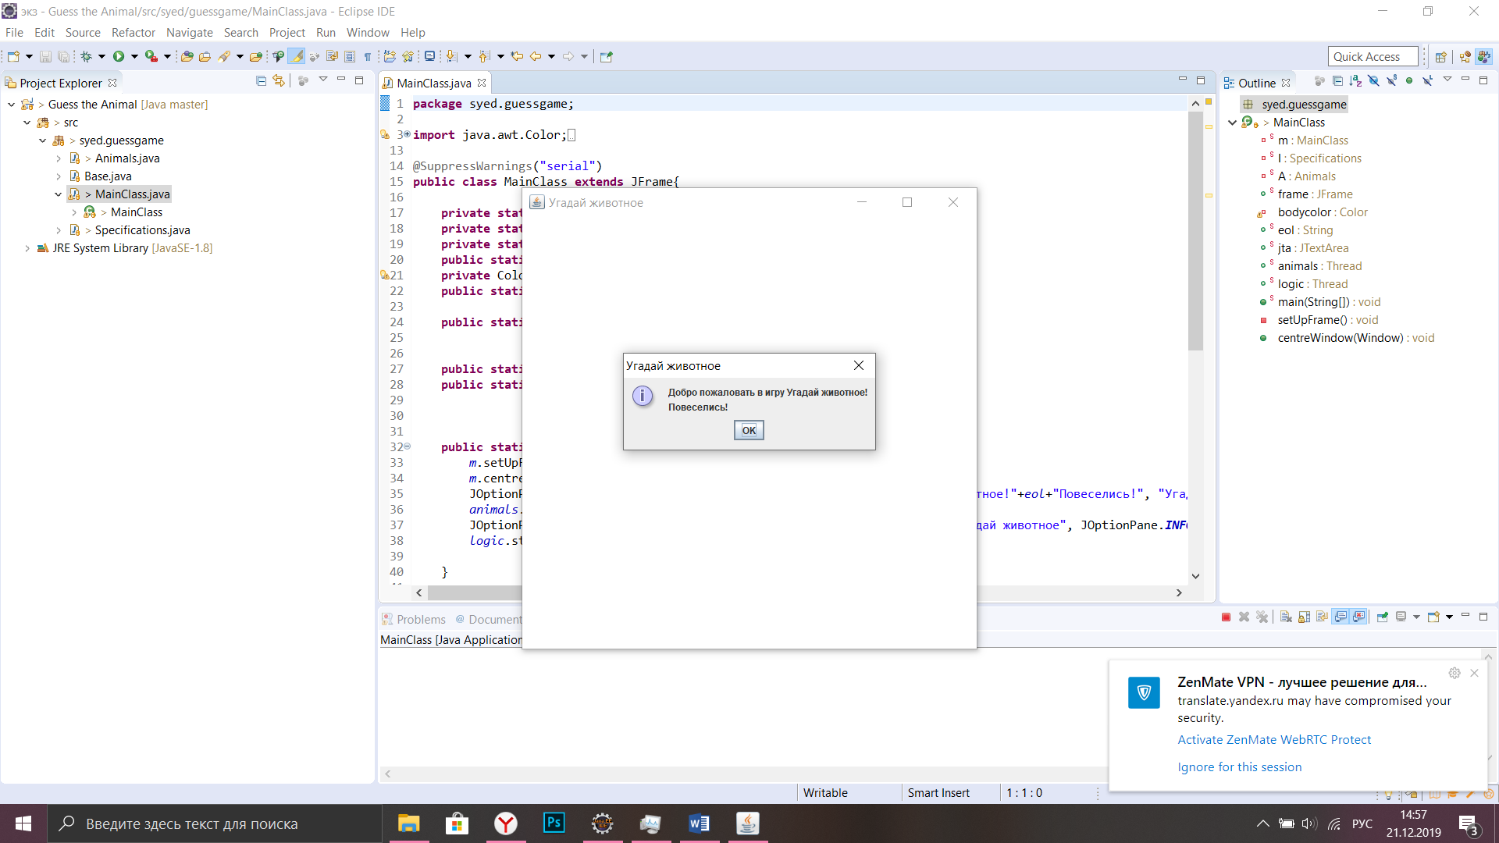

Для того, чтобы начать игру, нужно загадать в уме животное из списка. Далее, ответить на несколько простых вопросов.

Если вы ответили на вопросы верно, выпадет название животного, которое вы загадали.

В случае, если ответы частично верные, выпадет список, похожих по характеристикам животных.

Желаю интересной игры!